Nápověda k odevzdávání závěrečných prací
(pro vedoucí prací a sekretářky kateder)

Na základě Opatření rektora č. 3/2009:
https://is.muni.cz/auth/do/1499/normy/opatrenirektora/Opatreni_rektora_3-2009.doc
byly provedeny menší změny v odevzdávání závěrečných prací.

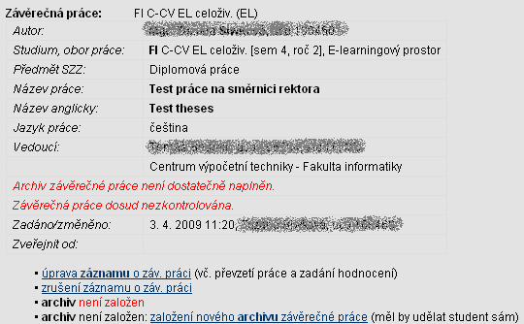
Založení archivu závěrečné práce převodem z balíků závěrečných prací zůstává stejné jako dosud. První změnou je hláška „Závěrečná práce dosud nezkontrolována“. Ta se vám oprávněně objeví proto, že vedoucí práce zatím neprovedl kontrolu, že práce není plagiát, je čitelná (není zašifrovaná) a pokud mají být části práce skryty, tak i strukturovaná do souborů v zadaném rozsahu, aby mohlo být skrytí provedeno a celou tuto kontrolu nepotvrdil.

Pohledem studenta

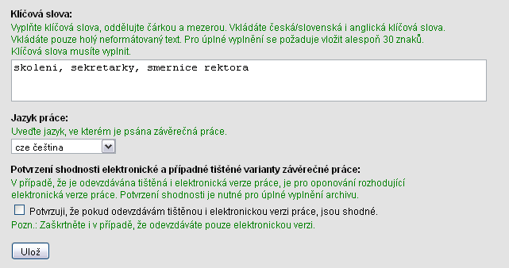
Student si založí archiv závěrečné práce Student -> Státní závěrečná zkouška a archiv závěrečné práce, tak jako dosud. Druhou změnou je, že student musí potvrdit, že elektronická a papírová verze je shodná.
Toto potvrzení provede v Manipulaci s archivem závěrečných prací. Zde nově přibylo zaklikávátko, bez jehož zakliknutí nebude archiv dostatečně naplněn!

Přejmutí práce od studenta sekretářkou katedry
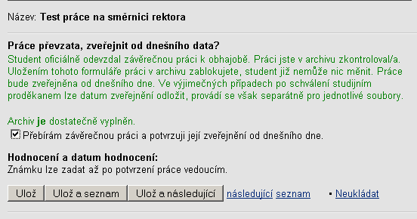
Sekretářka v aplikaci Studijní -> Závěrečná práce -> Úprava záznamu o záv. práci zaklikne, že přebírá závěrečnou práci a potvrzuje její převzetí od dnešního dne.

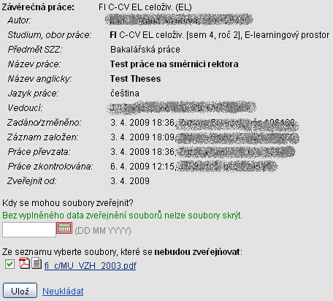
Čtvrtou změnou je možnost skrytí částí závěrečné práce. Závěrečná práce -> skrýt vybrané části závěrečné práce. Nezapomeňte zadat datum zveřejnění souborů – bez něj nelze záznam uložit!
Nelze skrýt:
- anotaci
- klíčová slova
- posudky závěrečné práce

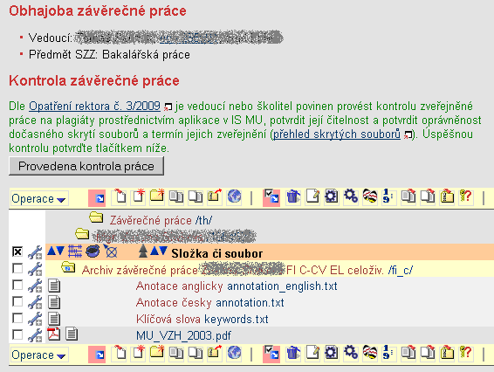
Po odkliknutí převzetí závěrečné práce sekretářkou se vedoucímu práce daného studenta v archivu závěrečné práce objeví tlačítko, kterým potvrdí provedenou kontrolu.

Předtím než vedoucí práce potvrdí provedenou kontrolu Školitel -> Archiv závěrečné práce, je nutné, aby u práce zkontroloval:
- možnost plagiátu (klasickým způsobem funkcí „jako vejce vejci“)
- čitelnosti práce běžnými softwarovými prostředky (např. MS Word)
- rozsah části práce, které mají zůstat skryty, tzn. části práce, na které se vztahuje ochrana informací chráněných zvláštním zákonem, ochrana obchodního tajemství, ochrana oprávněných zájmů třetích osob hodných zvláštního zřetele. Pokud práce takové informace obsahuje, musí být jejich rozsah specifikován v zadání, nebo školitelem v průběhu, popřípadě před odevzdáním závěrečné práce.

V případě, že by vedoucí tuto kontrolu neprovedl, nepůjde studentovi zadat známka z obhajoby!

FAQ:
Vedoucím práce je externista, který nemá přístup do IS. Kdo může zadat kontrolu práce?
- Kontrolu může zadat kdokoliv s právem s_vyuka nebo s_studium. Typicky sekretářky, vedoucí kateder nebo studijní oddělení.

Vedoucí nemůže provést kontrolu závěrečné práce, nenabízí se mu tlačítko Provedena kontrola práce.
- Sekretářka/SO nepotvrdila převzetí práce.
- Student má udělenou výjimku pro manipulaci s archivem ZP.

Studentovi nejde zadat známka z obhajoby.
- Vedoucí práce neprovedl kontrolu práce a nezmáčkl tlačítko „Provedena kontrola práce“.

Jak vybrat studenty, kteří nemají potvrzenou správnost ZP vedoucím?
- Studijní -> Hromadný výběr -> ESF: Nezkontrolovany archiv ZP vedoucim

